Relación de ejercicios de los temas 1, Aritmética entera y modular, 2, Polinomios y cuerpos finitos y 3, Combinatoria.

-Ejercicio 1: Sea a el número formado por las tres últimas cifras de tu DNI y p el siguiente número primo: Calcula cuántas soluciones del siguiente sistema de congruencias hay entre -100000 y 200000:

* + 12x ≡ 18 mód 39
  + 7365x ≡ 16 mód 29
  + 17x ≡ 153 mód p

Las 3 ultimas cifras de mi DNI: 77390**343**N

El siguiente numero primo es el: p = 347

* 12 x ≡ 18 mód -> mcd(12, 39) = 3|18

4 x ≡ mód 13 -> 13 = 4 * 3 + 1

|  |  |  |
| --- | --- | --- |
| 13 |  | 0 |
| 4 |  | 1 |
| 1 | 3 | V1 = 0-3*1 = -3 -> 10 |

4-1 mód 13 = 10 -> x = 60 mód 13 -> x = 8 mód 13 -> x = 8 +13 k1

* 7365 x ≡ 16 mód 29

Mediante el teorema de Fermat

7ϕ(29) mód 29 = 1;

ϕ(29) = 28;

365 = 28 * 13 + 1 -> 7 x = 16 mód 29 -> 7(8 + 13 k1) = 16 mód 29;

56 + 91 k1 = 16 mód 29;

91 k1 = 16-56 mód 29;

4 k1 = 18 mód 29 -> mcd(4, 29) = 1|18

29 = 4 * 7 + 1;

|  |  |  |
| --- | --- | --- |
| 29 |  | 0 |
| 4 |  | 1 |
| 1 | 7 | V1 = 0 – 7*1 = -7 -> 22 |

4-1 mód 29 = 22 -> k1 = 18*22 mód 29 -> k1 = 19 mód 29 -> k1 = 19 +29 k2

X = 8 + 13(19 + 29 k2) = 255 + 377 k2

* 17 x = 153 mód 347

Obtenemos x = 255 + 377 k2;

17 (255 + 377 k2) = 153 mód 347

163 k2 = 329 mód 347 -> mcd(163, 347) = 1|329

347 = 163*2 + 21

|  |  |  |
| --- | --- | --- |
| 347 |  | 0 |
| 163 |  | 1 |
| 21 | 2 | V1 = -2 = 345 |

K2 = 329 * 345 mód 347

K2 = 36 mód 347 -> k2  = 36 + 347 k

X = 255 + 377 k2

X = 255 + 377(36 + 347 k);

X = 255 + 13572 + 130819 k;

X = 13827 + 130819 k; Siendo k ∈ Ζ

Por lo tanto, de la pregunta ¿Cuántas soluciones hay entre -100.000 y 200.000?

Hay

-100.00 <= X <= 200.000

-100.000 <= 13827 + 130819 k <= 200.000

-113.827 <= 130819 k <= 186173

-0,87 <= k <= 1,423

Esto nos indica que existen soluciones entre -100.000 y 200.000

Hay 2 soluciones, k = 0 y k = 1

-Ejercicio 3: Una bodega debe entregar un pedido de 81000 litros de vino sin embotellar. Para hacerlo, dispone de camiones cisterna con capacidad de 3500 litros, y remolques con capacidad de 1500 litros. Cada camión puede llevar como mucho un remolque, y tanto los remolques como las cisternas deben ir llenos. ¿Cuántos camiones y remolques se han de utilizar si queremos que el número de viajes sea mínimo?

Primero planteamos la ecuación:

Nos resulta en la siguiente: 3500 x + 1500 y = 81000

Procedemos a simplificar la ecuación:

Mcd(3500, 1500) = 500|81000

3500 = 1500 * 2 + 500;

1500 = 500 * 3 + 0;

Nos queda que el mcd es 500, se procede a dividir la ecuación por el mcd:

7 x + 3 y = 162;

7 x = +162 mód 3;

X = 0 mód 3;

X = 0 + 3 k;

X = 3 k, siendo k ∈ Ζ

Sustituyendo para simplificar nos queda que: 7 (3 k) + 3 y = 162;

21 k + 3 y = 162;

Y = 54 – 7 k; siendo también k ∈ Ζ

Tal y como nos indica el enucniado, cada camion esta limitado al transporte de un solo remolque por individuo, 0 <= y <= x sustituimos 0 <= 54 - 7 k <= 3 k;

Resolvemos las inecuaciones por separado,

Primero 54 – 7 k <= 3 k -> nos queda que 5,4 <= k;

Segundo 0 <= 54 -7 k -> nos queda que k <= 7,7;

Es decir, que k se mueve entre los valores 5,4 <= k <=7,7

Para minimizar el numero de viajes a dar, escogemos el menor numero de los posible en k, es decir, k = 6, ya que con k = 7 no ajustaríamos tanto los litros en cada transporte ya que serian mas cisterna y menos remolques, que la opción de k = 6, la que nos deja con unos valores de 1 cisternas y 12 remolques

-Ejercicio 5: Sean p(x) = x7 + x6 + x5 + x4 + x3 + x2 + x + 1 y q(x) = x6 + x5 + x4 + x2 + x + 1 dos polinomios con coeficientes en Z3.

Calcula mcd(p(x); q(x)).

Factoriza p(x) como producto de irreducibles.

Primero calculamos mcd(p(x), q(x)) mediante el algoritmo de Euclides.

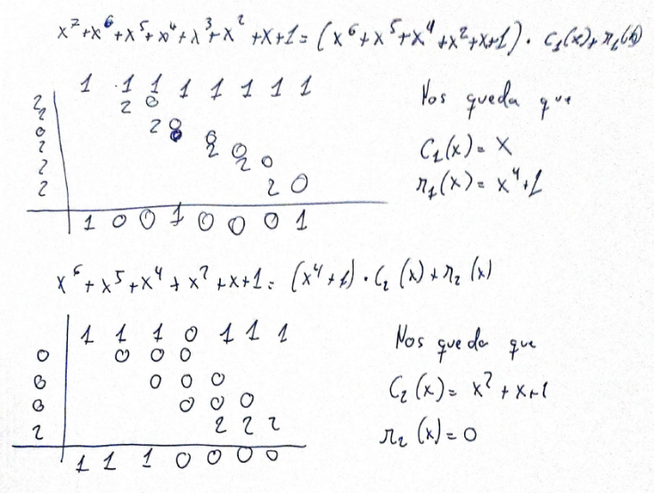

Lo cual nos deja con que el mcd(p(x), q(x)) = x4 + 1

Para factorizar p(x) como producto de irreducibles, dividimos el polinomio por las posibles

raíces de grado menor que la mitad del grado del polinomio.

Ahora juntamos los divisores ya que no se puede seguir reduciendo, nos queda que

p(x) = (x + 1) * (x2 + x + 2) * (x2 + 2x + 2) * (x2 + 1)

-Ejercicio 6: Sea A = Z5[x]x4+x3+3x2+4.

¿Cuántos elementos tiene A?

¿Es A un cuerpo?

Realiza en A, si es posible, los siguientes cálculos:

(3x3 + 4x2 + x + 2) * (4x3 + x2 + 2).

(2x2 + 1) * (x3 + 3x2 + 2) + (2x3 + 3x + 3)-1 * (x3 + 2)2.

(2x3 + x2 + x + 4)-1 * (x3 + x).

Calcula un elemento α ∈ A tal que

(x3 + x + 2) * (α + x) = α (4x3 + 4x2 + 3) + (x2 + 1).

-Ejercicio 7: ¿Cuántos números hay de cinco cifras con las cifras en orden estrictamente creciente? ¿Y en orden creciente 1?

Para comprobar eso hay que delimitar el problema primero, es decir, el primer numero de 5 cifras es el 12345 y el ultimo es el 56789, [ (1-5) (2-6) (3-7) (4-8) (5-9)], por lo que, 5*5*5*5*5 = 3125

Para este es un poco menos restrictivo, por lo que serian del 11111 al 99999, [ (1-9) (1-9) (1-9) (1-9) (1-9)], por lo que en esta ocasión nos queda como, 9*9*9*9*9= 59049

-Ejercicio 8 : Consideramos las letras de la palabra SOMETAMOS

1. ¿De cuántas formas las podemos ordenar?

PR = (9! / (2! * 2! * 2!)) = 45360

2. ¿En cuántas ordenaciones están juntas la T y la A?

PR = (8! / (2! * 2! * 2!)) = 5040, pero técnicamente es 10080, ya que también puede aparecer la combinación AT

3. ¿En cuántas ordenaciones aparecen juntas la E y una S?

PR = (8! / (2! * 2!)) = 10080, pero técnicamente es 20160, ya que también puede aparecer la combinación SE

4. ¿En cuántas ordenaciones están juntas todas las vocales?

Para calcularlo, hay que juntar las consonantes por un lado y luego las vocales para así ver todas las combinaciones, (6! / (2! * 2!)) * (4! / 2!) = 180 * 12 = 2160

5. ¿En cuántas ordenaciones aparece una O inmediatamente después de una S?

(8! / 2!) = 20160

6. ¿En cuántas ordenaciones aparecen juntas una S y una O2?

(7! / 2!) = 2520